Ochránci a osobnosti naší země
  - Vzdělávací projekt pro žáky základních a středních škol spojený s návštěvou vybraného místa v Praze
MANUÁL PRO UČITELE: LUDMILA – KNĚŽNA LIDU-MILÁ
Hlavní myšlenka projektu:
Projekt je inspirován nedávno prožitým nouzovým stavem v době pandemie, který můžeme chápat také jako výzvu pro vzdělávání. V této souvislosti se nabízí téma ochránců a osobností naší země, kteří se zorientovali v obtížné situaci a dokázali najít či realizovat řešení, které vedlo k záchraně lidí z postižené skupiny. Tyto osobnosti jsou připomínány novým generacím prostřednictvím písemných nebo uměleckých památek, pomníků, budov, názvů míst apod. Smyslem tohoto projektu je seznámit žáky s jejich životním příběhem a uvažovat nad jeho přesahem do dnešní doby.
Realizace:
- Pedagogické centrum připravilo ke každé osobnosti:
  - manuál pro pedagoga, který obsahuje kompletního průvodce programem, pracovní listy pro žáky a zdrojové texty k tématu pro pedagoga;
  - internetovou stránku s mobilním průvodcem programem na vybraném místě.
- Program lze využít:
  - individuálně: pedagog uloží žákům, aby místo navštívili s chytrým mobilním telefonem nebo tabletem, na místě si otevřeli příslušnou stránku a řídili se pokyny na ní. K tomu jim zadá pokyny pro závěrečnou práci;
  - k návštěvě místa pedagoga se třídou, kdy pedagogovi slouží tento tištěný průvodce nebo mobilní průvodce; pro práci žáků může pedagog využít pracovní listy, které jsou součástí tohoto průvodce a odpovídají aktivitám v mobilním průvodci, nebo požádá žáky, aby měli k dispozici mobilní telefon s datovým připojením alespoň do dvojice nebo trojice žáků;
  - k návštěvě místa s lektorem pedagogického centra, která nevyžaduje přípravu pedagoga ani mobilní telefony žáků. Program lze objednat na www.vychova-hodnoty.cz/tydny-pro-skoly-2021

Odkaz na mobilního průvodce:
Součástí manuálu jsou pracovní listy pro žáky pro práci ve skupině bez mobilního telefonu
Pracovní listy jsou vygenerovány z aplikace www.learningapps.com a najdete je v tiskové úpravě na následujících stránkách.

Program se uskuteční v kostele sv. Ludmily na náměstí Míru. Kostel bývá přes den běžně otevřený. Je ovšem možné, že přední část, ve které se nacházejí oltáře a vitráž, bude hůře viditelná kvůli provazovým zábranám. Pedagogické centrum může zajistit po předchozí domluvě vstup do celého prostoru kostela.

Schéma mobilního průvodce
Krátké video s ilustrovaným příběhem o životě sv. Ludmily a jejím významu pro naši zemi (1:50 min).
Přímý odkaz: https://vimeo.com/558545519

Úkol pro žáky před vstupem do kostela sv. Ludmily:
- kvíz č. 1 (vhodné i pro nejmenší děti): Některé kostely mají zdobenou horní část vstupu - tympanon. Bývá v něm zobrazen patron kostela i s dalšími postavami. Prohlédněte si tympanon kostela sv. Ludmily a zkuste k jednotlivým postavám přiřadit správné jméno.

Úkoly pro žáky uvnitř kostela sv. Ludmily:
- kvíz č. 2 (vhodné i pro nejmenší děti): Okna v kostele zdobí postavy svatých, kteří se stali inspirací pro mnoho lidí. Rozpoznáme je podle atributů - předmětů, které ukazují na jejich život. Najděte okno se sv. Ludmilou, prohlédněte si ho a přiřaďte správné názvy k atributům.
- kvíz č. 3: Každý z atributů sv. Ludmily symbolizuje její roli, skutek nebo důležitý prvek jejího života. Zkuste vybrat správný význam jednotlivých předmětů.
- kvíz č. 4 (vhodné i pro nejmenší děti): V kostele najdete oltář, kde je vyřezaná postava sv. Ludmily s dalšími českými ochránci, jak uctívají Ježíše s jeho matkou Marií. Přiřaďte ke každé postavě správné jméno. Spojte jméno čarou s postavou na fotografii. Může vám pomoci nápověda předmětu, který k postavě patří.
- kvíz č. 5: V kostele najdete oltář věnovaný dvěma mužům, díky kterým Ludmila poznala křesťanskou víru. Přečtěte si text inspirovaný Kristiánovou legendou a doplňte do něj správná slova z nápovědy.
- kvíz č. 6: Prohlédněte si oltář a na základě informací, které jste se dozvěděli z legendy, odpovězte na otázky.
- kvíz č. 7: Prohlédněte si vitráž v levé části kostela, najděte na ní smrt sv. Ludmily a pak odpovězte na otázky, které souvisí s dolní částí vitráže.
- kvíz č. 8: Ludmilina sláva se rozšířila do celého světa. I dnes se staví kostely nebo školy, které jsou po Ludmile pojmenované. Prohlédněte si nejprve tuto mapu s označenými místy, která Ludmilu připomínají. Pak vyberte z nabídnutých možností názvy zemí, ve kterých je památka kněžny Ludmily nějak uctívána.
Závěrečný kvíz: Na základě informací, které jste se během programu dozvěděli, vyberte správné odpovědi na otázky.
Poselství o hodnotách – otázky k zamyšlení:
- Ludmilino jméno vyjadřuje její oblíbenost mezi lidmi. Proč myslíte, že byla lidu-milá a lidé na ni vzpomínají dodnes a i v dalších zemích?
- Jaké vlastnosti by měl mít člověk, aby byl lidu-milý?

Kvíz č. 1: Vstup do kostela sv. Ludmily
Zadání: Některé kostely mají zdobenou horní část vstupu - tympanon. Bývá v něm zobrazen patron kostela i s dalšími postavami. Prohlédněte si tympanon kostela sv. Ludmily a zkuste k jednotlivým postavám přiřadit správné jméno.
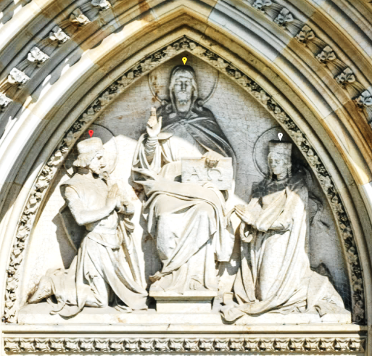
- Ježíš
- sv. Ludmila
- sv. Václav

Kvíz č. 2: Okno se sv. Ludmilou
Zadání: Okna v kostele zdobí postavy svatých, kteří se stali inspirací pro mnoho lidí. Rozpoznáme je podle atributů - předmětů, které ukazují na jejich život. Najděte okno se sv. Ludmilou, prohlédněte si ho a přiřaďte správné názvy k atributům.
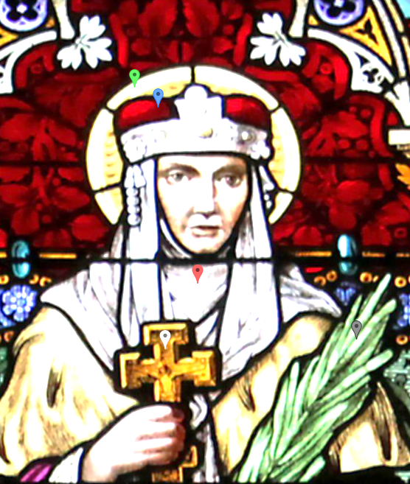
svatozář, palmová ratolest, kříž, šála, knížecí koruna

Kvíz č. 3: Význam Ludmiliných atributů
Zadání: Každý z atributů sv. Ludmily symbolizuje její roli, skutek nebo důležitý prvek jejího života. Zkuste vybrat správný význam jednotlivých předmětů.

- Koruna symbolizuje: 2. Kříž ukazuje na:
a: Ludmilinu vládu v zemi a: Ludmilinu křesťanskou víru
b: Ludmilinu moudrost b: Ludmilinu smrt

3. Šála ukazuje na to, že: 4. Palmová ratolest je symbolem:
a: Ludmila pocházela ze severních zemí a: Ludmiliny péče o rostliny
b: Ludmila byla zardoušena vlastní šálou b: Ludmiliny mučednické smrti

5. Svatozář ukazuje na:
a: Ludmilinu svatost
b: Ludmilinu vládu v zemi

Kvíz č. 4: Oltář Panny Marie
Zadání: V kostele najdete oltář, kde je vyřezaná postava sv. Ludmily s dalšími českými ochránci, jak uctívají Ježíše s jeho matkou Marií. Přiřaďte ke každé postavě správné jméno. Spojte jméno čarou s postavou na fotografii. Může vám pomoci nápověda předmětu, který k postavě patří.
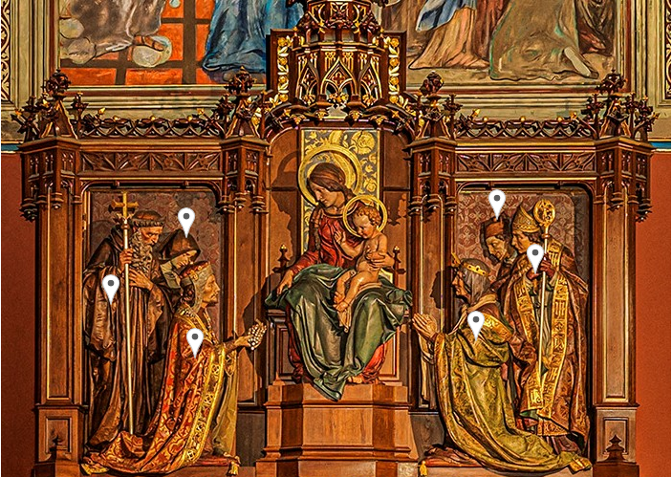
Ludmila
kněžna
koruna
Vojtěch
biskup
berla v ruce
Jan Nepomucký
kněz
biret (pokrývka hlavy)
Anežka
princezna a řeholnice
závoj
Václav
kníže
červeno-zlatý plášť
Prokop
poustevník
kříž v ruce

Kvíz č. 5: Legenda o sv. Cyrilu a Metodějovi
Zadání: V kostele najdete oltář věnovaný dvěma mužům, díky kterým Ludmila poznala křesťanskou víru. Přečtěte si text inspirovaný Kristiánovou legendou a doplňte do něj správná slova z nápovědy.
arcibiskupem, křesťanství, Moravě, písmena, Římě, slovanského

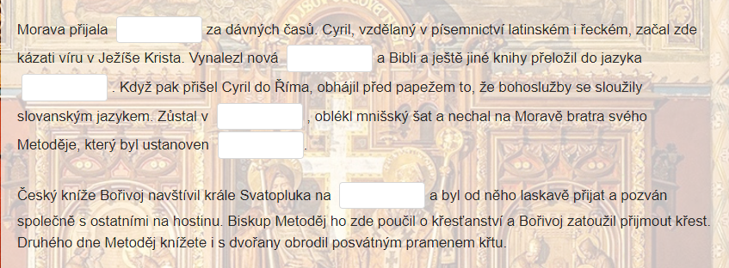
Kvíz č. 6: Otcové Ludmiliny víry
Zadání: Prohlédněte si oltář a na základě informací, které jste se dozvěděli z legendy, odpovězte na otázky.
- Uprostřed oltáře jsou postavy dvou bratrů, kteří přišli na Moravu, aby lidem vyprávěli o Ježíšovi a šířili víru v něj. Napište obě jména.

________________________________________________

2. Na pravé straně oltáře je scéna, kdy bratři přicházejí za papežem, aby obhájili používání slovanského jazyka při bohoslužbě, protože lidé na Moravě mu rozuměli. Jaké město přitom navštívili?
___________________________

3. Na levé části oltáře Metoděj křtí českého knížete. Jak se jmenoval?

____________________________

4. Za Bořivojem stojí žena v bílém závoji. Je to jeho manželka a první česká kněžna, která se také nechala pokřtít. Jak se jmenovala?

____________________________

5. V oblouku nad postavami Cyrila a Metoděje je nápis: „Toto jsou …………… naši.“ Doplňte slovo, které ukazuje na to, jak byli pro lidi důležití.

____________________________

Kvíz č. 7: Vitráž se smrtí sv. Ludmily
Zadání: Prohlédněte si vitráž v levé části kostela, najděte na ní smrt sv. Ludmily a pak odpovězte na otázky, které souvisí s dolní částí vitráže.
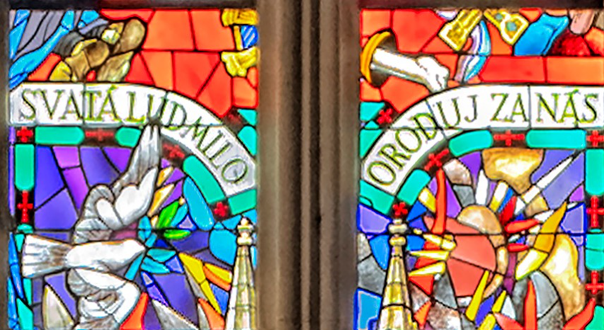
- Napište sloveso, které v nápisu na vitráži znamená: pros nebo přimlouvej se.

_____________________

- Vitráž vznikla po II. světové válce. Touhu lidí po míru ukazuje symbol bílého ptáka s větvičkou v zobáku. Poznáš, o jakého ptáka se jedná? Jméno napiš v ženském rodě.

______________________

- Jak se jmenují bytosti, které ukazují na spojení země s nebesy?

___________________________

Kvíz č. 8: Kněžna lidu-milá ve světě
Zadání: Ludmilina sláva se rozšířila do celého světa. I dnes se staví kostely (žluté kolečko) nebo školy (červené kolečko), které jsou po Ludmile pojmenované. Prohlédněte si nejprve tuto mapu s označenými místy, která Ludmilu připomínají. Pak vyberte z nabídnutých možností názvy zemí, ve kterých je památka kněžny Ludmily připomínána, a barevně je zvýrazněte nebo podtrhněte.
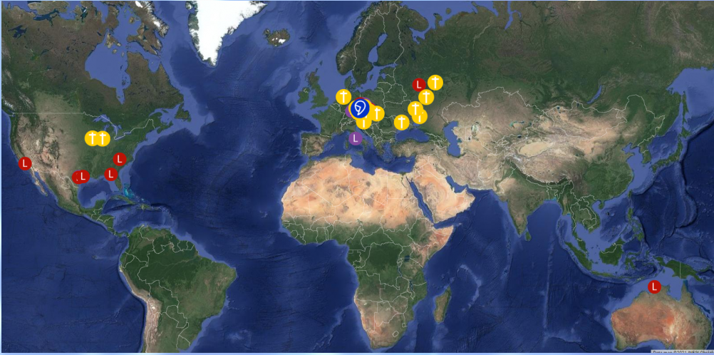

Spojené státy americké Francie
Austrálie Rusko
Kanada

Závěrečný kvíz
Zadání: Na základě informací, které jste se během programu dozvěděli, vyberte správné odpovědi na otázky.

- Ludmila byla česká kněžna a manželka knížete:
a: Bořivoje
b: Václava
c: Boleslava

- Ludmila se stala křesťankou díky příchodu dvou mužů na Moravu, kteří zde mluvili o Ježíšovi a křtili lidi. Jmenovali se:
a: Petr a Pavel
b: Cyril a Metoděj
c: Václav a Boleslav

- Ludmila měla vnuka, který se stal knížetem a podle jejího vzoru pečoval dobře o zemi. Najdeme ho vedle Ludmily nad vstupem kostela. Jmenoval se:
a: Václav
b: Ježíš
c: Bořivoj

4. Jedním z Ludmiliných atributů, který ukazuje na způsob její smrti, je:
a: meč
b: šála
c: provaz

5. Mnoho lidí věří, že sv. Ludmila je po své smrti v nebi u Boha a proto ji prosí o přímluvu za svou zemi. Na vitráži je zobrazena holubice, která symbolizuje hodnotu, bez které lidé nemohou žít v klidu a bezpečí. Co to je?
a: úspěch
b: mír
c: bezpečí

Poselství o hodnotách

Otázky k zamyšlení:
- Ludmilino jméno vyjadřuje její oblíbenost mezi lidmi. Proč myslíte, že byla lidu-milá a lidé na ni vzpomínají dodnes a i v dalších zemích?
- Jaké vlastnosti by měl mít člověk, aby byl lidu-milý?

Prameny pro pedagoga:
- Přepis komentáře k videopříběhu
- Správné odpovědi ke kvízům
- Odkaz na literaturu a internetové zdroje informací k osobnosti kněžny Ludmily
ad 1)

Komentář k videopříběhu:
Svatá Ludmila byla manželkou prvního českého historicky doloženého knížete Bořivoje. Spolu s Bořivojem byli pokřtěni a stali se tak křesťany. Ludmila se pro svůj další život inspirovala příběhem Ježíše Krista. Starala se o potřebné lidi, dávala jim almužny a modlila se k Bohu. Podle legend měla vychovávat svého vnuka Václava a vést ho k podobnému životu. Její život vystihuje i význam jejího jména lidu-milá. Pro její péči a starost o zemi se jí říká „matka národa“.
Po smrti Bořivoje Ludmila dokázala udržet vládu v zemi pro své syny Spytihněva a Vratislava. Oba se postupně stali českými panovníky. Po Vratislavově smrti se na vládě za nedospělého Václava měly podílet společně Ludmila s Václavovou matkou Drahomírou. Došlo ale mezi nimi ke střetu. Ludmila ustoupila a odešla do ústraní na své hradiště Tetín. Drahomíra sem poslala vrahy, kteří Ludmilu uškrtili.
Po několika letech nechal Ludmilin vnuk kníže Václav převézt její ostatky do Prahy a pohřbil je v kostele sv. Jiří na Pražském hradě. K jejímu hrobu putují lidé už od 10. století, aby ji prosili o přímluvu a pomoc, protože věří, že žije v nebi u Boha a stále se o svůj národ stará.
ad 2)
Kvíz č. 1 Kvíz č. 2
Ježíš
sv. Václav
Sv. Ludmila
svatozář
knížecí koruna
kříž
šála
palmová ratolest

Kvíz č. 3
1. a; 2. a; 3. b; 4. b; 5. a

Kvíz č. 4
Zleva doprava: sv. Prokop, sv. Anežka, sv. Václav, sv. Ludmila, sv. Jan Nepomucký, sv. Vojtěch

Kvíz č. 5
křesťanství, písmena, slovanského, Římě, arcibiskupem, Moravě

Kvíz č. 6
1. Cyril a Metoděj 4. Ludmila
2. Řím 5. otcové
3. Bořivoj

Kvíz č. 7
1. oroduj
2. holubice
3. andělé

Kvíz č. 8
Spojené státy americké, Rusko, Austrálie

Závěrečný kvíz
  - a; 2. b; 3. a; 4. b; 5. b

ad 3)
Jakub Izdný a kolektiv autorů: Ludmila: Kněžna a světice. Praha 2021
Matěj Čadil: Kostel sv. Ludmily. Praha 2017
http://ludmilavinohrady.cz/pruvodce-kostelem/

